МИНИСТЕРСТВО ЦИФРОВОГО РАЗВИТИЯ, СВЯЗИ И МАССОВЫХ КОММУНИКАЦИЙ РОССИЙСКОЙ ФЕДЕРАЦИИ

Ордена Трудового Красного Знамени федеральное государственное бюджетное образовательное учреждение высшего образования

«Московский технический университет связи и информатики»

Кафедра «Корпоративные информационные системы»

Курсовая работа

дисциплина «Структуры и алгоритмы обработки данных»

____________________________________________

Выполнил: студент группы БВТ2202

Чумаков Дмитрий

Руководитель:

Симонов Сергей Евгеньевич

Содержание

1. Задание
2. Объяснение алгоритма

Задание

Задние приведено на рисунке 1.

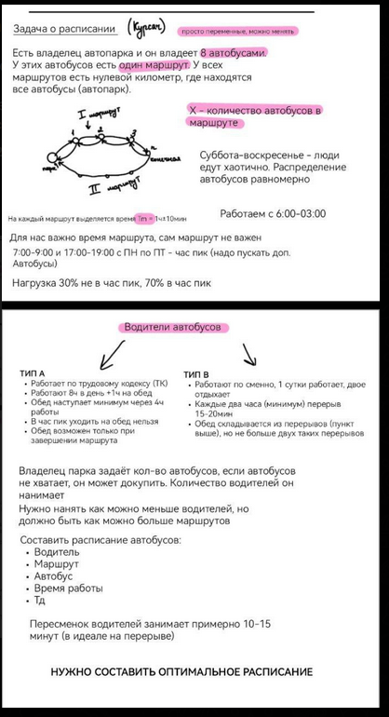

Рисунок 1

Объяснение алгоритма

Моделирование элементов транспортной системы:

* Остановки: Каждая остановка отслеживает количество ожидающих пассажиров. Пассажиры добавляются в зависимости от пикового времени.
* Автобусы: Моделируется вместимость автобуса и процесс посадки/высадки пассажиров.
* Водители: Учитываются рабочие смены, перерывы и тип расписания (стандартное или ночное).

Симуляция работы маршрутов:

* Симуляция охватывает движение автобусов между остановками, посадку/высадку пассажиров, а также корректное распределение перерывов для водителей.
* Временные интервалы между остановками рассчитываются на основе заданной общей продолжительности маршрута.

Оптимизация параметров с помощью двух методов:

* Перебор (brute-force):
  + Проверяются все возможные комбинации количества автобусов, водителей и типов расписания.
  + Находится конфигурация с минимальным количеством оставшихся пассажиров.
* Генетический алгоритм:
  + Популяция кандидатов (комбинации параметров) эволюционирует через поколения.
  + Используются операции скрещивания и мутации для создания новых решений.
  + Отбираются лучшие кандидаты по критерию минимизации оставшихся пассажиров.

Результаты и их анализ:

* Выводятся лучшие параметры для конфигурации (количество автобусов, водителей, тип расписания).
* Проводится симуляция с использованием оптимальных параметров, чтобы сформировать расписание остановок.
* Сохранение расписаний в виде таблиц для будних и выходных дней.

Выводы и сравнение:

* Оптимальные параметры, найденные генетическим алгоритмом, сравниваются с результатами перебора, чтобы выбрать наилучшее решение.

В моём случае, я считал решение оптимальным, если 95% процентов людей смогли совершить поездку(у каждого автобуса ограниченная вместимость, поэтому если места заканчиваются, то оставшимся пассажирам остается только ждать).

Структура файла:  
Первый исполняемый блок jupyter notebook – в нем определяются ключевые классы и основной алгоритм. При запуске также запустится симуляция для одного дня

Второй исполняемый блок jupyter notebook – в нем уже реализуется алгоритм на неделю. При выполнение ничего не запустится

Третий исполняемый блок jupyter notebook – в нем выполняется оптимизация и поиск с помощью двух подходов. (На моей машине блок выполняется 20 минут).

В результате будут промежуточные файлы и логи:

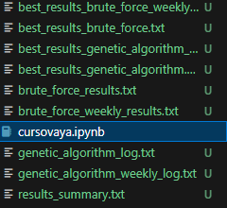

Рисунок 2

Результат в файле results_summary.txt (пример из тестовой симуляции):

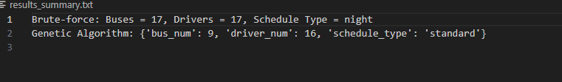

Рисунок 3

В четвёртом исполняемом блоке генерируется расписание на основе найденного оптимального числа машин и водителей. Затем оно пакуется в csv файлы. Для каждой остановке генерируется по 2 файла: 1 с расписанием на будни, и один с расписанием на выходные:

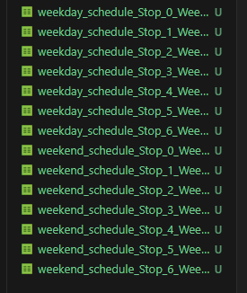

Рисунок 4

На рисунках 5-7 пример расписания для остановки в будний день

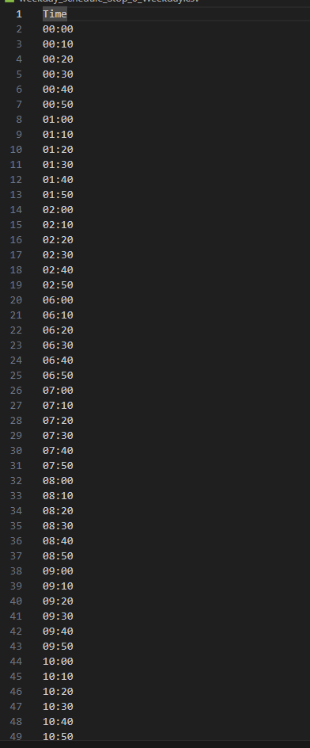

Рисунок 5

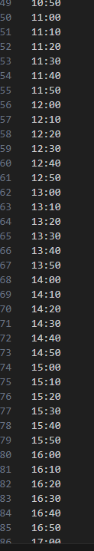

Рисунок 6

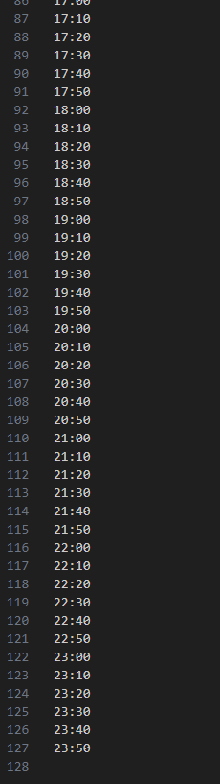

Рисунок 7

Вывод

Сравнив результаты двух подходов, можно сделать следующие выводы:  
Алгоритм перебора «в лоб» работает быстрее(время выполнения 5 минут~), но его решение не является самым оптимальным.

Генетический алгоритм работает намного дольше (время выполнения 15 минут~), но он может найти более оптимальное решение.

Ссылка на github: <https://github.com/LapisuZXC/Cursovaya_buses>

Использованная литература: <https://docs.python.org/3.12/>

<https://numpy.org/doc/stable/>

<https://pandas.pydata.org/docs/getting_started/install.html>